CURRICULUM VITAE
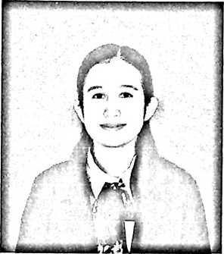
Emeil saruran Patiung lahir di Pandayora-
Kecamatan Pamona Selatan, Kabupaten Poso
Pada tanggal 31 Mei 1999, yang merupakan anak
ketiga dari enam bersaudara dari pasangan
Yohanis Saruran dan Elisabet Patiung. Penulis
dari kecil bercita-cita ingin menjadi seorang
pendeta sehingga penulis menempuh pendidikan
SI di Institut Agama Kristen Negeri (IAKN)
Toraja. Dengan mengambil SI Teologi.
Riwayat Pendidikan:
- Tahun 2005, Penulis menempuh pendidikan di Sekolah Dasar Negeri 266
Inpres Malakiri (sekarang menjadi SD Negeri 07 Balusu)
- Tahun 2006, Penulis pindah sekolah dan melanjutkan pendidikan di Sekolah
Dasar Negeri Pandayora.
- Tahun 2011, penulis menyelesaikan pendidikan di Sekolah Dasar Negeri
Pandayora
- Tahun 2014, penulis menyelesaikan pendidikan di Sekolah Menengah
Pertama Negeri 1 Pamona Selatan.
- Tahun 2017, penulis melanjutkan pendidikan ke Institus Agama Negeri
(IAKN) Toraja.
- Tahun 2021, Penulis menyelesaikan studi di Institut Agama Kristen Negeri
(IAKN) Toraja

